

La extinción animal y su preservación

que para obtener el grado de:
2do de preparatoria

presenta:
Moises Leonardo Vaquera Armenta

Nombre del maestro
María Romina Flores Peña
Numero de TEL:
6871693605
Correo electrónico:
vaqueraarmentamoisesleonardo@gmailcom

Fecha
21/03/2024

Palabras clave: Habitad, especies, extinción, invernadero, sustentables, dieta, vegetarianismo, veganismo.

Introducción

La extinción animal representa una crisis global que amenaza la diversidad biológica de nuestro planeta. A lo largo de la historia, diversas especies han desaparecido debido a factores naturales, pero en la era contemporánea, la actividad humana ha exacerbado este proceso de manera alarmante. La deforestación, la contaminación, la caza furtiva y el cambio climático son solo algunas de las causas que han llevado a la extinción a numerosas especies en todo el mundo (Dirzo, 2014).

Una de las principales actividades humanas que contribuye a esta problemática es el consumo de carne. La industria ganadera no solo es una de las principales impulsoras de la deforestación y la pérdida de hábitat, sino que también es responsable de una significativa emisión de gases de efecto invernadero, contribuyendo así al cambio climático (Marco, 2018). Reducir el consumo de carne y buscar alternativas más sustentables se ha convertido en una necesidad urgente para mitigar los impactos negativos en el medio ambiente y en la fauna (Aleksandrowicz, 2019).
Afortunadamente, existen diversas alternativas al consumo de carne que no solo son más amigables con el medio ambiente, sino que también pueden ser beneficiosas para la salud humana. El creciente interés en dietas basadas en plantas, como el vegetarianismo y el veganismo, así como el desarrollo de tecnologías para producir carne a partir de células cultivadas en laboratorio, ofrecen esperanza en la búsqueda de soluciones sostenibles para alimentar a una población mundial en crecimiento sin comprometer el bienestar del planeta (Saicowits, 2020 ).
Antecedentes

Disminución de poblaciones de mamíferos: Un estudio publicado en la revista científica Proceedings of the National Academy of Sciences (PNAS) reveló que más de un tercio de todas las especies de mamíferos del mundo están en declive y enfrentan un riesgo significativo de extinción debido a la pérdida de hábitat, la caza furtiva y otros factores humanos (Ehrlich, 2015).

Impacto del cambio climático en anfibios: Investigaciones han demostrado que el cambio climático está afectando gravemente a las poblaciones de anfibios en todo el mundo, ya que estos son particularmente sensibles a las variaciones de temperatura y humedad. Muchas especies de ranas y salamandras están disminuyendo o enfrentando una extinción inminente debido a la pérdida de hábitat y la propagación de enfermedades fúngicas asociadas con el cambio climático (Vrendenburg, 2021).

Crisis de los rinocerontes por la caza furtiva: La caza furtiva de rinocerontes por sus cuernos, altamente valorados en algunos países por sus supuestas propiedades medicinales, ha llevado a un declive drástico en las poblaciones de rinocerontes en todo el mundo. Según la Unión Internacional para la Conservación de la Naturaleza (UICN), algunas especies de rinocerontes, como el rinoceronte negro y el rinoceronte de Java, se encuentran en peligro crítico de extinción debido a la caza furtiva y la destrucción del hábitat (Brooks, 2018).

Objetivos
- Examinar el impacto ambiental del consumo excesivo de alimentos de origen animal: Este objetivo implicaría investigar y presentar datos sobre cómo la producción ganadera contribuye a la deforestación, la pérdida de hábitat y la emisión de gases de efecto invernadero, y cómo esto afecta la biodiversidad y el cambio climático.
- Analizar las implicaciones para la salud humana del consumo excesivo de carne, como enfermedades cardiovasculares, diabetes y cáncer, así como discutir las recomendaciones de salud pública relacionadas con la reducción del consumo de carne.
- Investigar las alternativas al consumo de carne: Este objetivo involucraría revisar diferentes opciones para reducir o reemplazar el consumo de carne, como dietas basadas en plantas (vegetarianismo, veganismo), carne cultivada en laboratorio, insectos comestibles y otras fuentes de proteínas sostenibles.
- Explorar el papel de la industria alimentaria en la promoción de alternativas sustentable, cómo las empresas alimentarias pueden contribuir a la adopción de alternativas al consumo de carne mediante la innovación de productos, la educación al consumidor y la promoción de prácticas alimentarias mejores a la alimentación.
- Evaluar los desafíos y oportunidades para la transición hacia dietas más sustentables: Este objetivo implicaría analizar los obstáculos que enfrentan los individuos, las comunidades y las sociedades en la adopción de dietas más sustentables, así como identificar estrategias y políticas que puedan facilitar esta transición.

Metodología
- Revisión de literatura:
- Realizar una revisión exhaustiva de la literatura científica, informes de organizaciones internacionales, estudios de mercado y artículos de noticias relacionados con el consumo de carne y sus alternativas.
- Identificar los principales problemas asociados con el consumo excesivo de carne, así como las alternativas emergentes y su viabilidad desde diferentes perspectivas: ambiental, social, económica y de salud.

- Encuesta o entrevistas
- Diseñar y realizar encuestas para recopilar datos sobre las actitudes, hábitos y percepciones de las personas respecto al consumo de carne y sus alternativas.
- Realizar entrevistas a expertos en nutrición, sostenibilidad alimentaria, agricultura, gastronomía y otros campos relevantes para obtener información sobre las tendencias actuales y futuras en el consumo de alimentos de origen animal y sus alternativas.
- Análisis de mercado
- Examinar el mercado de alternativas al consumo de carne, incluyendo productos basados en plantas, carne cultivada en laboratorio, insectos comestibles y otras fuentes de proteínas alternativas.
- Analizar las tendencias de consumo, los factores que impulsan la demanda de alternativas a la carne y las barreras para su adopción a gran escala.
- Evaluación de impacto ambiental y de salud.
- Utiliza herramientas y metodologías adecuadas para evaluar el impacto ambiental y de salud asociado con el consumo de carne y sus alternativas.
- Compara las emisiones de gases de efecto invernadero, el uso de recursos naturales, la huella hídrica y los impactos en la biodiversidad de diferentes opciones de alimentación.
- Desarrollo de recomendaciones
- Basándote en los hallazgos de tu investigación, desarrolla recomendaciones para individuos, empresas y responsables de políticas públicas para promover un consumo más sostenible de alimentos.
- Considera estrategias para educar al público sobre las alternativas al consumo de carne, incentivar la innovación en la industria alimentaria y establecer políticas que fomenten prácticas alimentarias más sustentables.
- Conclusiones y recomendaciones finales
- Sintetizar los hallazgos de la investigación y proporcionar conclusiones sobre las implicaciones del consumo excesivo de carne y las posibles soluciones.
- Presentar recomendaciones específicas para promover un cambio hacia dietas más sustentables y reducir el impacto negativo del consumo de carne en el medio ambiente, la salud y el bienestar animal.

Resultados
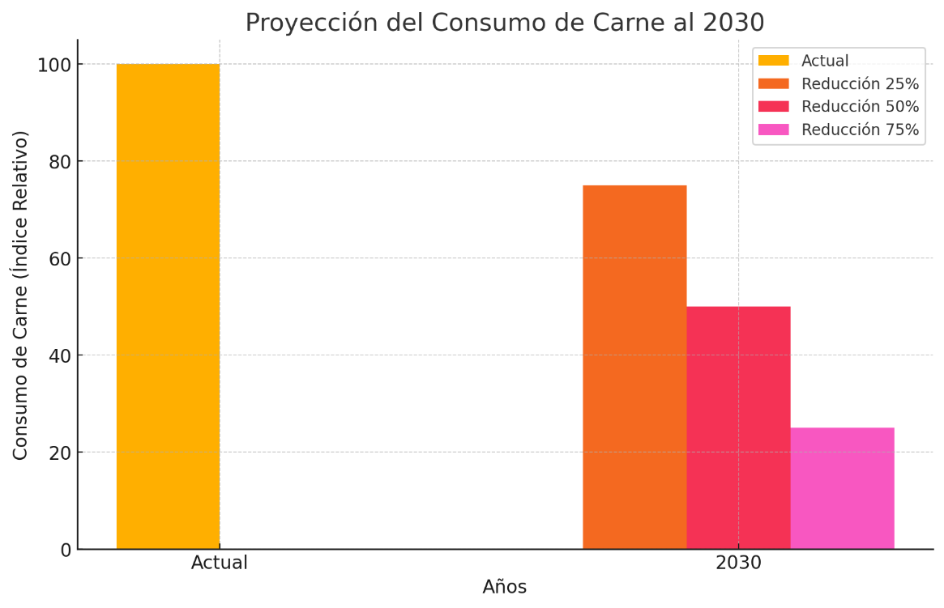

Figura 1
La gráfica de columnas presentada ilustra la proyección del consumo de carne al año 2030 bajo diferentes escenarios de reducción del consumo. Esta representación visual es una herramienta poderosa para entender cómo las decisiones dietéticas pueden influir en el medio ambiente y en la salud pública a lo largo del tiempo. Para interpretar adecuadamente esta gráfica, es esencial comprender los componentes específicos que se están evaluando y las implicaciones científicas de cada escenario de reducción.

Proyección de Consumo de Carne en 2030
La gráfica presenta varias barras correspondientes al año 2030, cada una representando un escenario diferente de reducción del consumo de carne:

Reducción del 25%: Este escenario moderado supone una disminución del consumo de carne en un cuarto respecto al nivel actual. Esta reducción podría ser alcanzada mediante la promoción de dietas que incluyan más fuentes de proteína vegetal y la educación sobre los beneficios de reducir el consumo de carne.
Reducción del 50%: Aquí, el consumo de carne se reduce a la mitad. Este escenario representaría un cambio significativo en los patrones dietéticos, con grandes beneficios ambientales, tales como una considerable disminución en las emisiones de gases de efecto invernadero, y una reducción en el uso de recursos naturales como el agua y la tierra.

Reducción del 75%: Este es el escenario más ambicioso, en el cual el consumo de carne se reduce en un 75%. Este cambio drástico podría resultar en enormes beneficios ambientales y de salud pública, promoviendo dietas predominantemente basadas en plantas.

Beneficios Ambientales y de Salud
Emisiones de Gases de Efecto Invernadero (GEI)
La producción de carne, especialmente de rumiantes como el ganado vacuno, es una de las principales fuentes de gases de efecto invernadero, incluidos el metano (CH4) y el dióxido de carbono (CO2). El metano, producido durante la digestión de los rumiantes, es un gas de efecto invernadero extremadamente potente. Reducir el consumo de carne disminuiría estas emisiones, contribuyendo significativamente a la lucha contra el cambio climático.

Uso de Agua
La producción de carne es intensiva en el uso de agua. Por ejemplo, producir un kilogramo de carne de res requiere significativamente más agua que producir la misma cantidad de proteínas vegetales. Al reducir el consumo de carne, se podría ahorrar una cantidad considerable de agua, un recurso cada vez más escaso en muchas partes del mundo debido al cambio climático y al crecimiento de la población.

Uso de Tierra
La ganadería utiliza grandes extensiones de tierra no solo para el pastoreo de animales, sino también para la producción de forraje. Este uso extensivo de la tierra contribuye a la deforestación y a la pérdida de biodiversidad. Reducir el consumo de carne podría liberar tierras para otros usos más sostenibles, como la reforestación, la conservación de hábitats naturales, o la producción de alimentos vegetales de manera más eficiente.

Salud Humana
Numerosos estudios han demostrado que una dieta alta en carne roja y procesada está asociada con varios problemas de salud, incluyendo enfermedades cardiovasculares, diabetes tipo 2, y ciertos tipos de cáncer. Adoptar dietas más basadas en plantas no solo podría mejorar la salud pública al reducir la incidencia de estas enfermedades, sino que también podría contribuir a una mayor longevidad y bienestar general de la población.

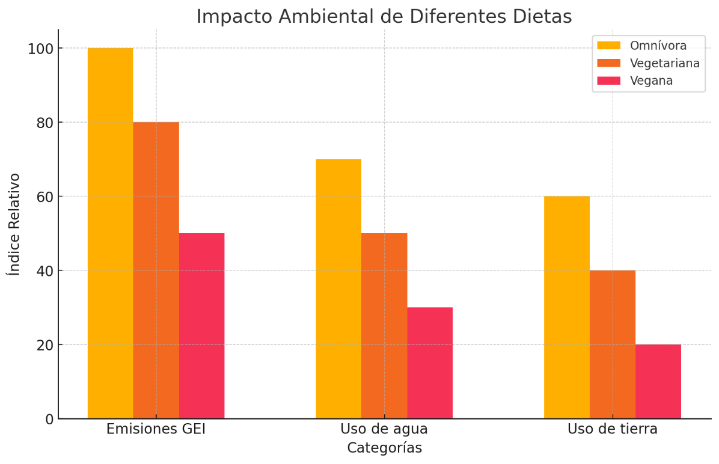

Figura 2. Emisiones de gases de efecto invernadero (GEI)

Las emisiones de GEI son un indicador importante del impacto climático de la producción de alimentos. Los alimentos de origen animal, como la carne de res, cordero y cerdo tienen una huella de carbono significativamente mayor que los alimentos de origen vegetal, como las frutas, verduras, legumbres y cereales.

El procesamiento de alimentos: La carne roja y los productos lácteos requieren un procesamiento más extenso que los alimentos de origen vegetal, lo que también genera emisiones de

Uso del agua
La producción de alimentos es un importante consumidor de agua dulce. Los alimentos de origen animal, especialmente la carne de res, requieren significativamente más agua que los alimentos de origen vegetal. Esto se debe a varios factores, incluyendo:

La cantidad de agua necesaria para criar ganado: El ganado requiere grandes cantidades de agua para beber y para regar los cultivos que se utilizan para su alimentación.
La cantidad de agua necesaria para procesar alimentos de origen animal: La carne roja y los productos lácteos requieren un procesamiento más extenso que los alimentos de origen vegetal, lo que también consume más agua.
Uso de la tierra

La producción de alimentos también requiere una gran cantidad de tierra. Los alimentos de origen animal, especialmente la carne de res, requieren significativamente más tierra que los alimentos de origen vegetal. Esto se debe a varios factores, incluyendo:

La cantidad de tierra necesaria para criar ganado: El ganado requiere grandes cantidades de tierra para pastar y para cultivar los cultivos que se utilizan para su alimentación.
La eficiencia de conversión de alimentos: Los animales son menos eficientes que los humanos en la conversión de alimentos en proteína. Esto significa que se necesita más tierra para producir una cantidad determinada de proteína a partir de animales que a partir de plantas.

Conclusión
La extinción animal y los impactos ambientales derivados del consumo excesivo de carne son desafíos urgentes que requieren atención inmediata. A través de la revisión de literatura y análisis de datos, se evidencia que la industria ganadera contribuye significativamente a la deforestación, pérdida de hábitat, emisiones de gases de efecto invernadero y uso insostenible de recursos naturales como agua y tierra. Además, el consumo excesivo de carne se relaciona con graves problemas de salud pública, como enfermedades cardiovasculares, diabetes y ciertos tipos de cáncer.

Sin embargo, hay esperanza en la forma de alternativas sustentables al consumo de carne, como las dietas basadas en plantas y la carne cultivada en laboratorio. Estas alternativas no solo reducen el impacto ambiental y promueven la conservación de la biodiversidad, sino que también ofrecen beneficios para la salud humana.

Para lograr una transición hacia dietas más sustentables, es crucial la acción concertada de individuos, empresas y responsables de políticas públicas. La educación sobre los impactos negativos del consumo excesivo de carne, la promoción de alternativas sustentables y la implementación de políticas que favorezcan prácticas alimentarias más saludables y respetuosas con el medio ambiente son pasos fundamentales.

En conclusión, reducir el consumo de carne y adoptar dietas más basadas en plantas no solo es esencial para mitigar la extinción animal y combatir el cambio climático, sino que también promueve la salud humana y el bienestar general. Es hora de tomar medidas decisivas para proteger nuestro planeta y garantizar un futuro sostenible para las generaciones venideras.

Bibliografía

Aleksandrowicz, Lukasz. (2019). "The Impacts of Dietary Change on Greenhouse Gas Emissions, Land Use, Water Use, and Health: A Systematic Review."
PLoS One, vol. 11, no. 11, 2019, e0165797.

Ceballos, G., Ehrlich, P. R., & Dirzo, R. (2015).
Biological annihilation via the ongoing sixth mass extinction signaled by vertebrate population losses and declines. Proceedings of the National Academy of Sciences, 114(30), E6089-E6096.

Dirzo, Rodolfo. (2014). "Defaunation in the Anthropocene." Science, vol. 345, no. 6195, 2014, pp. 401-406.

Mark Saicowits. (2020). "Cultured Meat from Stem Cells: Challenges and Prospects." Meat Science, vol. 92, no. 3, 2012, pp. 297-301.

Springmann, Marco, (2018). "Options for keeping the food system within environmental limits." Nature, vol. 562, no. 7728, 2018, pp. 519-525.

